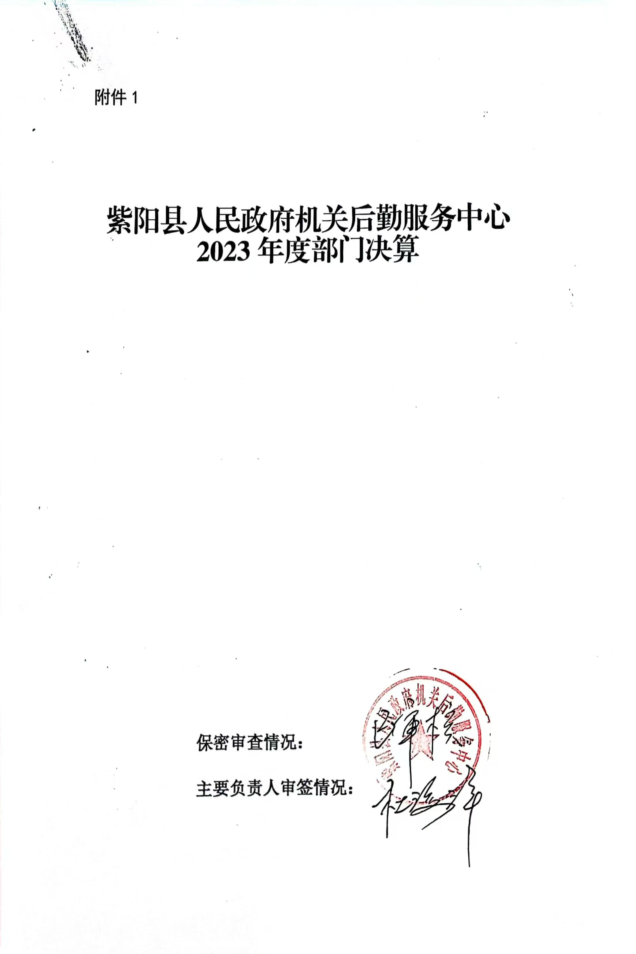

目 录
第一部分 单位概况
一、部门（单位）主要职责及内设机构
二、部门决算单位构成
三、部门（单位）人员情况
第二部分 2023年度部门决算情况说明
一、收入支出决算总体情况说明
二、收入决算情况说明
三、支出决算情况说明
四、财政拨款收入支出决算总体情况说明
五、一般公共预算财政拨款支出决算情况说明
六、一般公共预算财政拨款基本支出决算情况说明
七、政府性基金预算财政拨款收入支出决算情况说明
八、国有资本经营预算财政拨款支出决算情况说明
九、财政拨款“三公”经费及会议费、培训费支出决算情况说明
十、机关运行经费支出情况说明
十一、政府采购支出情况说明
十二、国有资产占用及购置情况说明
十三、预算绩效情况说明
十四、其他需要说明的情况
第三部分 2023年度部门决算表
一、收入支出决算总表
二、收入决算表
三、支出决算表
四、财政拨款收入支出决算总表
五、一般公共预算财政拨款支出决算表
六、一般公共预算财政拨款基本支出决算表
七、政府性基金预算财政拨款收入支出决算表
八、国有资本经营预算财政拨款支出决算表
九、财政拨款“三公”经费及会议费、培训费支出决算表

第四部分 专业名词解释
第五部分 附 件

第一部分 单位概况
- 单位主要职责及机构设置
(一)主要职能:
1.做好政府机关后勤服务工作，负责县政府机关院内的规划、建设、管理、办公用房调配、公共设施维修，机关水电暖供应和通讯维护。
2.维护机关安全、绿化、美化、环境卫生管理、机关食堂管理。
3.全县公共机构技能能耗统计、监测工作等。
4.县政府和政府办公务用车调度、管理和维修等。
(二)内设机构
本部门为紫阳县人民政府办公室下属事业单位，全额预算、副科级事业单位。
二、部门决算单位构成
本单位为紫阳县人民政府办公室下属预算单位，人员经费支出由紫阳县人民政府办公室(本级)核算。
三、单位人员情况
本单位为紫阳县人民政府办公室下属预算单位，人员经费支出由紫阳县人民政府办公室(本级)核算。
- 2023年度部门决算情况说明
一、收入支出决算总体情况说明
2023 年度收入总计、支出总计均为223.67万元，与上年相比收、支总计增加14.13万元，增长6.7%。主要是商品服务支出收支增加。
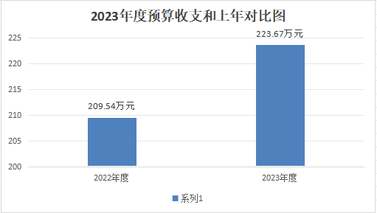
二、收入决算情况说明
2023 年度本年收入合计 89.87万元，其中:财政拨款收入89.87万元，占 100%。
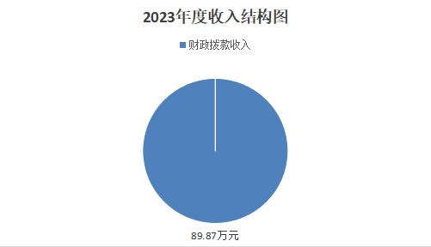
三、支出决算情况说明
2023 年度本年支出合计 89.87万元，其中:项目支出 89.87万元，占100%。
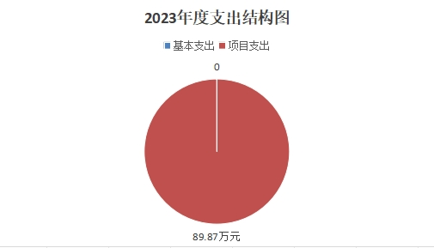
四、财政拨款收入支出决算总体情况说明
2023年度财政拨款收入总计、支出总计均为223.67万元与上年相比收入总计、支出总计增加14.13万元，增长6.7%，主要原因是商品服务支出增加。
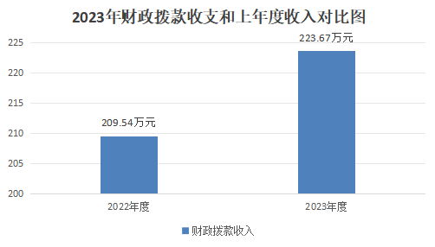
五、一般公共预算财政拨款支出决算情况说明
2023 年度一般公共预算财政拨款支出年初预算120万元，支出决算89.87万元，完成年初预算的74.89%，占本年支出合计的 100%。与上年相比，财政拨款支出增加14.13 万
元，增长18.7%，主要原因是新增车辆购置。
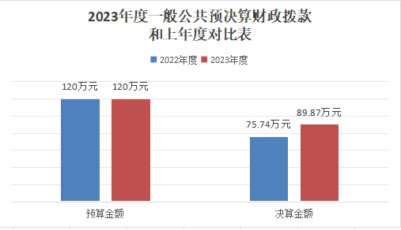
按照政府功能分类科目，其中：
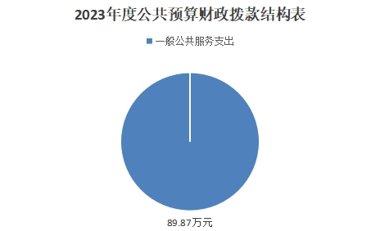
1.一般公共服务支出(类)政府办公厅(室)及相关机构事务(款)其他政府办公厅(室)及相关机构(项)。
年初预算 120 万元，支出决算 89.87万元，完成年初预算的74.89%。
六、一般公共预算财政拨款基本支出决算情况说明
本单位2023年度无一般公共预算财政拨款基本支出，已公开空表。
七、政府性基金预算财政拨款收入支出决算情况说明
本单位2023年度无政府性基金预算财政拨款收支，已公开空表。
八、国有资本经营预算财政拨款支出决算情况说明
本单位2023年度无国有资本经营预算财政拨款收支，已公开空表。
九、财政拨款“三公”经费及会议费、培训费支出决算情况说明
（一）“三公”经费支出决算情况说明
2023 年度财政拨款安排“三公”经费支出预算82.83万元，支出决算82.83万元，完成预算的100%。
1.因公出国（境）费支出情况说明
本年度无财政拨款因公出国（境）费支出。
2.公务用车购置费支出情况说明
2023年度财政拨款安排为紫阳县人民政府机关后勤服务中心购置公务用车2辆，预算35.94万元，支出决算35.94万元，完成预算的100%.
3.公务用车运行维护费支出情况说明
2023年度财政拨款安排公务用车运行维护费用预算46.89万元，支出决算46.89万元，完成预算的100%。主要用于机关后勤服务中心车辆加油和维修保养。
4.公务接待费支出情况说明
本年度无财政拨款公务接待费用支出。
（二）培训费支出情况说明
本年度无财政拨款培训费支出。
（三）会议费支出情况说明
本年度无财政拨款会议费支出。
十、机关运行经费支出情况说明
本单位2023年度无机关运行经费支出。
- 政府采购支出情况说明
（一）2023年度政府采购支出总额共35.94万元，其中：政府采购货物支出35.94万元、政府采购工程支出0万元、政府采购服务支出0万元。
（二）政府采购授予中小企业合同金额35.94万元，占政府采购支出合同总额的100%，其中：货物采购授予中小企业合同金额占政府采购货物支出合同的100%。
十二、国有资产占用及购置情况说明
截至2023年末，本部门（部门）共有车辆18辆，其中副部（省）级以上领导用车0辆，主要领导干部用车0辆，机要通信用车0辆，应急保障用车7辆，执法执勤用车10辆，特种专业技术用车0辆，离退休干部用车0辆，其他用车1辆。
2023年当年购置车辆2辆；购置单价100万元以上的设备0台（套）。
十三、预算绩效情况说明
（一）预算绩效管理工作开展情况说明
根据预算绩效管理要求，本部门组织开展了2023年度部门整体支出绩效自评工作，从评价情况来看，建立了由主要领导牵头，分管领导负责，相互配合的绩效管理模式，严格落实预算编制有目标、预算执行有监控、预算完成有评价、评价结果有反馈、反馈结果有应用的预算管理机制，并且按照管理机制覆盖全年预算绩效管理的事前、事中和事后。有效促进了资金使用绩效的提高。顺利完成了全年整体绩效目标。具体表现为1.做好政府机关后勤服务工作，负责县政府机关院内的规划、建设、管理、办公用房调配、公共设施维修，机关水电暖供应和通讯维护。2.维护机关安全、绿化、美化、环境卫生管理、机关食堂管理。3.全县公共机构技能能耗统计、监测工作等。4.县政府和政府办公务用车调度管理和维修等
本单位 2023年度不单独填写绩效自评表。
本部门未开展部门重点评价工作。
（二）部门整体支出绩效自评结果
根据年度设定的绩效目标，部门整体支出自评得分98分，全年预算数 89.87 万元，执行数89.87 万元，完成预算的 100%。本年度本部门总体运行情况及取得的成绩:1.确保资金使用效率，保障了全年工作正常运转。2.良好的体现了本单位的履职基础、管理能力和公共服务能力。3.有效提高县政府大院绿化质量，创建了干净整洁的办公环境在节能减排的前提下保障本部门正常运转及大院秩序良好运行。4.持续体现政策导向，长期保障工作平稳推进和县政府机关大院的安全稳定。发现的问题及原因:院内绿化、卫生和就餐环境的使用人员满意度略低于年初既定目标。造成上述问题的原因是本单位节能减排意识不到位。下一步改进措施:一是进一步加强节能减排重要性的宣传，在不同会议上重点进行安排强调，将节能减排的环保意识深入人心成为每个工作人员的日常工作习惯。二是落实专人不定期对院内环境卫生、绿化和机关食堂的就餐环境进行检查，发现问题立行立改。

紫阳县政府机关后勤服务中心整体支出绩效自评表
（2023年度）
部门（单位）名称
年度主要任务完成情况 | 任务名称 | 主要内容 | 完成情况 | 全年预算数（万元） |  |  | 全年执行数（万元） |  |  | 分值 | 执行率 |  | 得分
 |  |  |  | 总额 | 财政拨款 | 其他资金 | 总额 | 财政拨款 | 其他资金 | 分值 |  |  | 得分
年度主要任务完成情况 | 任务1 | 公务用车运行维护费支出 | 已完成 | 46.89 | 46.89 |  | 46.89 | 46.89 |  | — | 100% |  | —
年度主要任务完成情况 | 任务2 | 购置2辆公务用车 | 已完成 | 35.94 | 35.94 |  | 35.94 | 35.94 |  | — | 100% |  | —
年度主要任务完成情况 | 任务3 | 保障单位日常运行 | 已完成 | 7.04 | 7.04 |  | 7.04 | 7.04 |  | — | 100% |  | —
年度主要任务完成情况 |  |  |  |  |  |  |  |  |  | — |  |  | —
年度主要任务完成情况 | 金额合计 |  |  | 89.87 | 89.87 |  | 89.87 | 89.87 |  | 10 |  |  | 10
年度总体目标完成情况 | 预期目标（年初设定） |  |  |  |  |  | 目标实际完成情况
年度总体目标完成情况 | 1.做好政府机关后勤服务工作，负责县政府机关院内的规划、建设、管理、办公用房调配、公共设施维修，机关水电暖供应和通讯维护。2.维护机关安全、绿化、美化、环境卫生管理、机关食堂管理。  3.全县公共机构技能能耗统计、监测工作等。  4.县政府和政府办公务用车调度、管理和维修。 |  |  |  |  |  | 1.圆满完成政府机关后勤服务工作，县政府机关  院内的规划、建设、管理、办公用房调配、公共  设施维修，机关水电暖供应和通讯维护。  2.完成维护机关安全、绿化、美化、环境卫生管  理、机关食堂管理工作。  3.完成全县公共机构技能能耗统计、监测工作  等。  4.保障县政府和政府办公务用车调度、管理和维  修。
年度绩效指标完成情况 | 一级指标 | 二级指标 | 指标内容 |  |  | 年度指标值 |  | 实际完成值 |  | 分值 |  | 得分
年度绩效指标完成情况 | 产出指标  （50分） | 数量指标 | 公务用车编制数保障 18 |  |  | 18 |  | 18 |  | 10 |  | 10
年度绩效指标完成情况 | 产出指标  （50分） | 质量指标 | 保障公务用车运行维护 |  |  | 100% |  | 100% |  | 10 |  | 10
年度绩效指标完成情况 | 产出指标  （50分） | 时效指标 | 预算支出进度 |  |  | 12月20日前完成 |  | 12月20日前完成 |  | 10 |  | 10
年度绩效指标完成情况 | 产出指标  （50分） | 成本指标 | 不超预算 |  |  | 100% |  | 100% |  | 10 |  | 10
年度绩效指标完成情况 | 效益指标（30分） | 经济效益指标 | 确保资金使用效率，保障工作正常运转 |  |  | 100% |  | 100% |  | 10 |  | 10
年度绩效指标完成情况 | 效益指标（30分） | 社会效益指标 | 提升公务用车运行能力 |  |  | 100% |  | 100% |  | 10 |  | 10
年度绩效指标完成情况 | 效益指标（30分） | 生态效益指标 | 节能减排保障县政府大院正  常运转及大院秩序 |  |  | 100% |  | 100% |  | 10 |  | 10
年度绩效指标完成情况 | 效益指标（30分） | 可持续影响指标 | 保障县政府大院的安全稳定 |  |  | 100% |  | 100% |  | 10 |  | 10
年度绩效指标完成情况 | 满意度  指标  （10分） | 服务对象满意度指标 | 被服务对象满意度 |  |  | ≥90% |  | 88% |  | 20 |  | 18
总分 |  |  |  |  |  |  |  |  |  | 100 |  | 98

（三）项目绩效自评结果
本部门2023年度不单独填写绩效自评表。
（四）专项资金绩效自评结果
本部门无主管专项资金。
（五）部门重点评价项目绩效评价结果
本部门无重点评价项目。
（六）财政重点评价项目绩效评价结果
本部门无财政重点评价项目。
十四、其他需要说明的情况
1.决算公开表格中金额数值保留两位小数，公开数据为四舍五入计算结果；个别数据项之间，个别数据合计项与分项数字之和存在小数点后尾差。
2.决算公开表格中部分数据约值万元时显示为零，实际不为零。
3.决算数据反映1个单位收支情况，无代管单位。
4.不涉及机构改革，无预算单位变化调整。
5.决算公开联系方式及信息反馈渠道。联系电话：0915-4421637，如电话号码发生变更，请通过其他公开渠道另行获取，本文本不再更新。

第三部分 2023年度部门决算表
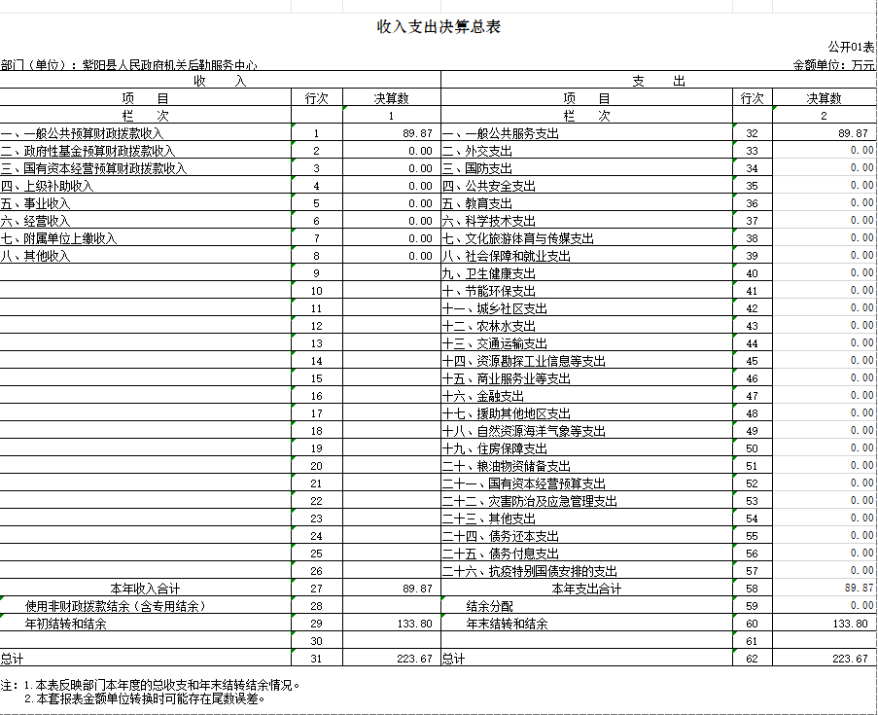
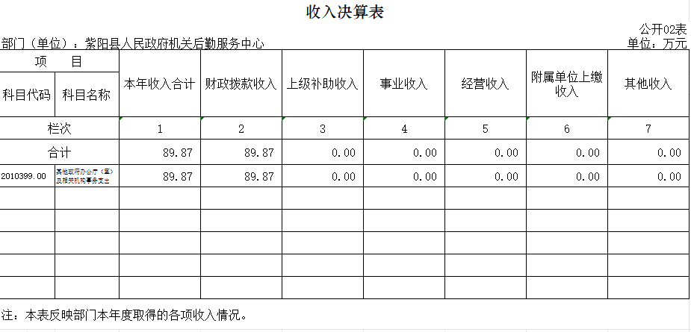
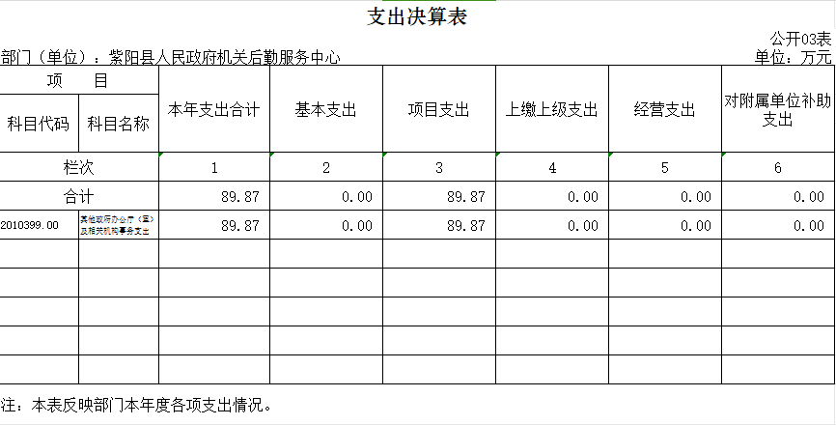
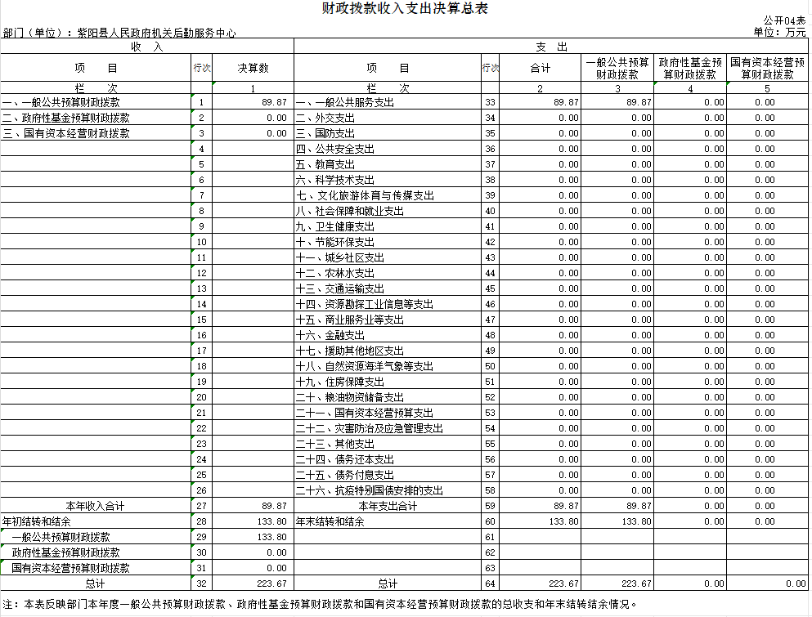
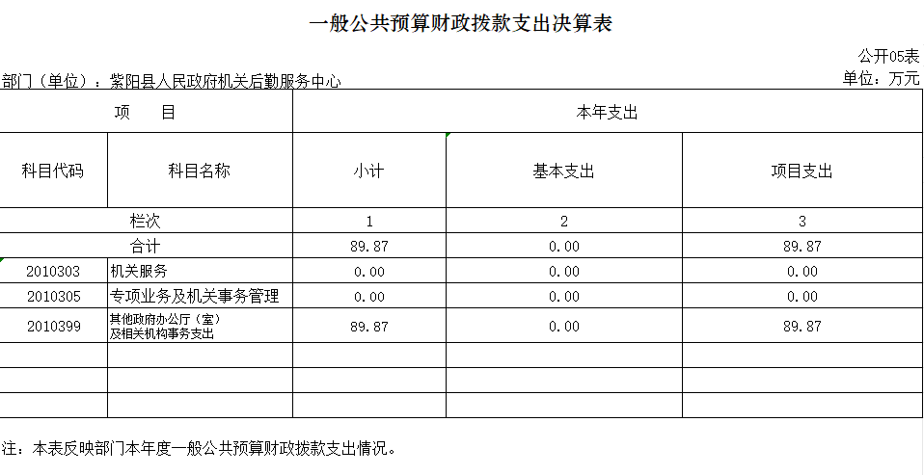
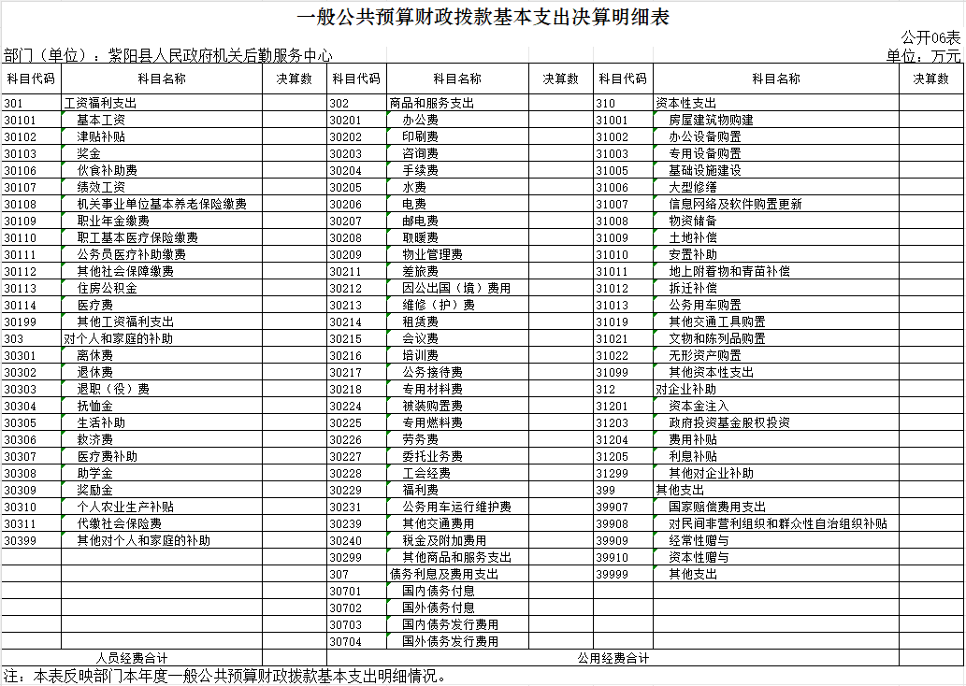
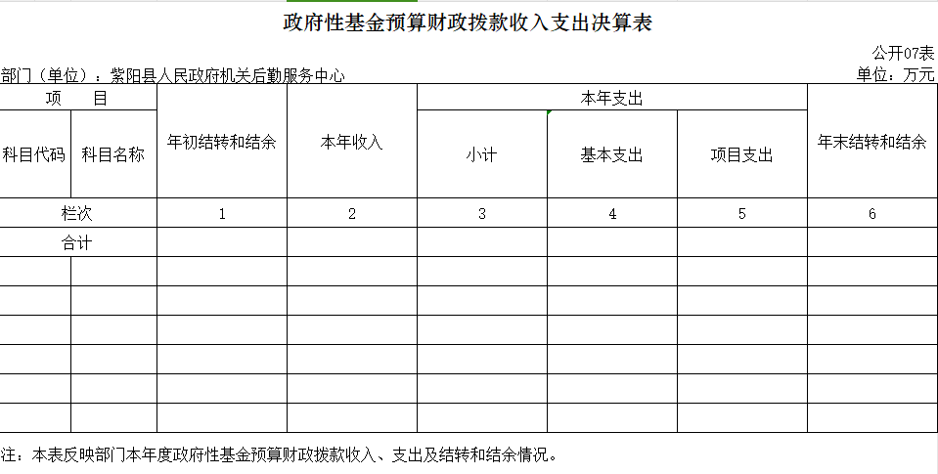
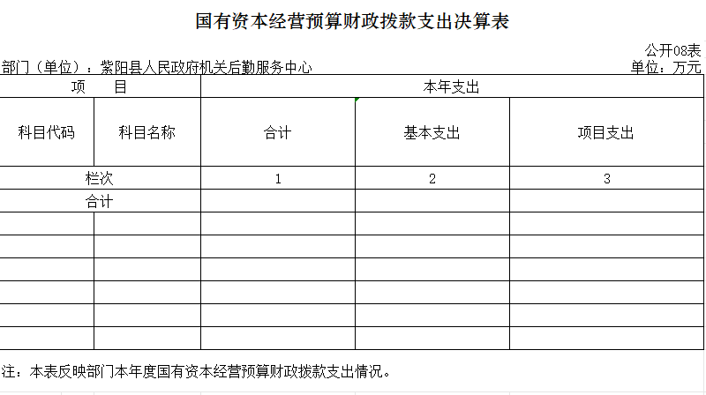

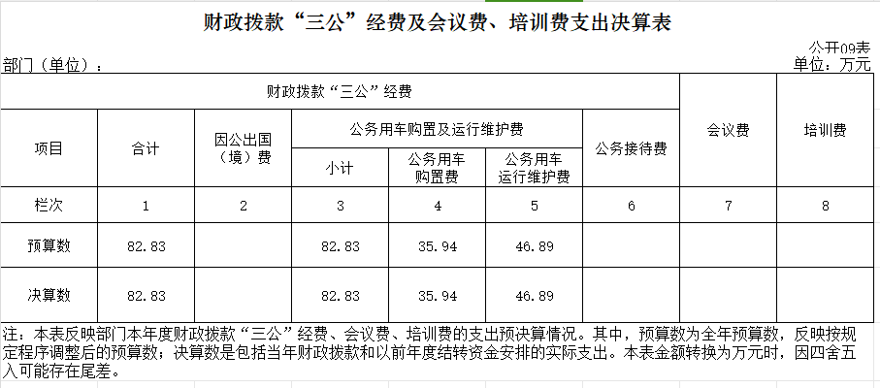
第四部分 专业名词解释
1.基本支出：指为保障机构正常运转、完成日常工作任务而发生的各项支出。
2.项目支出：指单位为完成特定的行政工作任务或事业发展目标所发生的各项支出。
3.“三公”经费：指部门使用财政拨款安排的因公出国（境）费、公务用车购置及运行费和公务接待费支出。
4.财政拨款收入：指本级财政当年拨付的资金。
5.公用经费：指为完成特定的行政工作任务或事业发展目标用于设备设施的维持性费用支出，以及直接用于公务活动的支出，具体包括公务费、业务费、修缮费、设备购置费、其他费用等。
6.工资福利支出：反映开支的在职职工和编制外长期聘用人员的各类劳动报酬，以及上述人员缴纳的各项社会保险费等。
7.结转资金：即当年预算已执行但未完成，或者因故未执行，下一年度需要按原用途继续使用的资金。
8.结余资金：即当年预算工作目标已完成，或者因故终止，当年剩余的资金。
第五部分 附 件
一、部门重点评价项目绩效评价结果
无重点评价项目
二、财政重点评价项目绩效评价结果
无财政重点评价项目

